Раздел долгосрочного планирования: Функция, ее свойства и график
Школа: КГУ «Средняя школа №7» акимата г. Усть-Каменогорска
Дата: ФИО учителя: Иванова М.А.
класс: 10 Участвовали: Не участвовали:
Тема урока | Преобразования графиков функций 3(3)
Цели обучения, достигаемые на этом уроке (Ссылка на учебный план) | 10.4.1.2 уметь выполнять преобразования графика функции (параллельный перенос, сжатие, растяжение)
Цель урока | Все: применяют преобразования графиков функций при решении простейших задач;  Большинство: приводят функцию к виду $y=af\left(x-b\right)+c$ для построения ее графика;  Некоторые: находят число корней уравнения с помощью графика.
Критерии оценивания | Определяет исходную функцию;  Строит график исходной функции;  Выполняет последовательно преобразования графика исходной функции;  Приводит функцию к виду $y=af\left(x-b\right)+c$ для построения ее графика;  Находят число корней уравнения с помощью графика.
Языковые задачи | Учащиеся будут использовать следующие термины: аргумент, функция, ось абсцисс, ось ординат, а также будут словосочетания: график функции, перенос осей координат, параллельный перенос графика функции, сжатие вдоль координатной оси, растяжение вдоль координатной оси, симметричное отражение, симметричное отображение.
Воспитание ценностей | Формирование ценностей, основанных на национальной идее «Мәңгілік ел», доверительных и уважительных отношений, коммуникативных навыков между учащимися в процессе групповой работы.
Межпредметная связь | информатика – использование цифрового образовательного ресурса GeoGebra
Предыдущие знания | знают виды функций, их графики и свойства, простейшие преобразования графиков функций

Ход урока
Запланированные  этапы урока | Виды упражнений, запланированных на урок: |  |  | Ресурсы
Начало урока  (3 мин) | Организационный момент.  Деление на группы по видам функций:  $y=x^{2}, y=-x^{2}, y=-x, y=-|x|$  Положительный настрой на урок  Каждая группа должна продемонстрировать график своей функции с помощью рук, обозначив оси и начало координат. Если группа показала правильно, то учитель ставит на стол группы пирамидку с графиком их функции определенного цвета.  Совместное целеполагание, исходя из темы урока. |  |  | Презентация  слайд №1  Приложение 1
Середина урока  (3 мин) | Актуализация опорных знаний  Коллективная работа  «Крестики-нолики»  Учащиеся отвечают на вопросы и заполняют табличку по горизонтали: × - да, 0 – нет  Взаимопроверка «Сравнение с эталоном»  Учащиеся по часовой стрелке внутри группы обмениваются работами.  Обсуждение и коррекция ошибок. |  |  | Презентация слайд №2-3  Приложение 2
(10 мин) | Групповая работа  Правила работы в группе лежат на каждом столе.  Концептуальная таблица  Заполнить таблицу, написать функцию и что происходит с ее графиком  Преобразование графика функции $y=f\left(x\right)$ относительно Ох относительно Оу  Параллельный перенос  Симметричное отражение  Растяжение или сжатие  Часть графика остается без изменения, а другая симметрично отображается  Тайный консультант, уточняющие вопросы (не менее одного вопроса от группы).  Демонстрация в ЦОРе GeoGebra. |  |  | Презентация  слайд №4  Приложение 3  GeoGebra.
(11 мин) | Выполнение упражнений  Индивидуальная работа:  Каждому ученику выдается лист самоконтроля по дескрипторам и разноуровневые карточки с заданиями.  Стратегия «Температура» |  |  | Приложение 4
 | Физминутка  Учитель быстро демонстрирует на экране картинки с изображением графиков функций.  Если ученик видит параболу, ветви которой направлены вверх, то он поднимает руки вверх и привстает на носочки, если видит график линейной функции, то делает рывки руками в стороны с поворотом туловища вправо и влево, если параболу с ветвями вниз, то делает одно приседание. |  |  | Презентация  слайд №5
(10 мин) | Групповая работа  «Лови ошибку»  12 примеров от легкого к сложному у каждой группы определенный цвет маркеров. Время выполнения заданий – 5 минут. Необязательно успеть решить все примеры за отведенное время.  «Истина – ложь»  Представитель группы сравнивает решение одного примера всеми группами и говорит истинно оно или ложно, потому что…  Таким образом, по часовой стрелке выступит по 3 человека от каждой группы. |  |  | Приложение 5
Конец урока  (3 мин) | Рефлексия  - Достигли ли мы целей урока?  - Что вам понравилось сегодня на уроке?  - Что вам было легко делать и почему?  - Что вам было тяжело делать и почему?  Домашнее задание (дифференцированное).  Легкое - №44, 46  Среднее - №48, 49 (3 столбик)  Тяжелое - №50 (а, в), 52 (в) |  |  | Презентация слайд №6, 7  Учебник по алгебре и началам анализа, 10 класс, ЕМН, Абылкасымова, 2014.
Дифференциация |  | Оценивание | Охрана здоровья и соблюдение техники безопасности
по уровню сложности заданий, по объему выполненных заданий, по темпу, по заключению, работа тайных консультантов, по оказанию поддержки. |  | ученик научился определять исходную функцию, строить график исходной функции, выполнять последовательно преобразования графика исходной функции, приводить функцию к виду $y=af\left(x-b\right)+c$ для построения ее графика. Методы и приемы, испольуемые на уроке: взаимопроверка «Сравнение с эталоном», уточняющие вопросы, «Температура», «Истина – ложь». | физминутка
Рефлексия по уроку  Была ли реальной и доступной цель урока или учебные цели?  Все ли учащиеся достигли цели обучения?  Если ученики еще не достигли цели, как выдумаете, почему?  Правильно проводилась дифференциация на уроке?  Эффективно ли использовали вы время вовремя этапов урока?  Были ли отклонения от плана урока, и почему? |  | Используйте данный раздел урока для рефлексии. Ответьте на вопросы, которые имеют важное значение в этом столбце.
Итоговая оценка
Какие две вещи прошли действительно хорошо (принимайте в расчет, как преподавание, так и учение)?

1:

2:

Какие две вещи могли бы улучшить Ваш урок (принимайте в расчет, как преподавание, так и учение)?

1:

2:

Что нового я узнал из этого урока о своем классе или об отдельных учениках, что я мог бы использовать при планировании следующего урока?

Приложение 1. Деление на группы
$$y=x^{2}$$  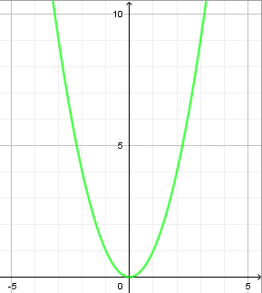 | $$y=-x^{2}$$  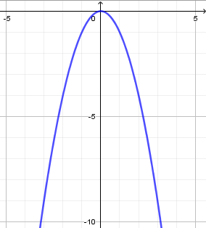
$$y=-x$$  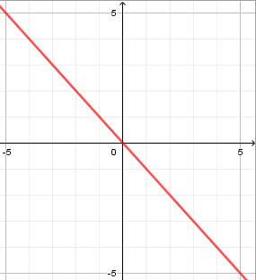 | $$y=-\left|x\right|$$  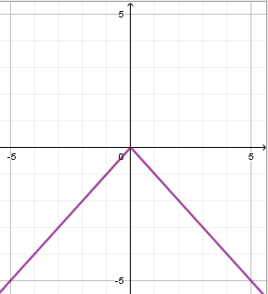

Приложение 2. «Крестики-нолики»

× | × | 0
× | 0 | ×
× | × | 0

1) Графиком квадратичной функции является парабола
2) График функции $y=x$ проходит через начало отсчета
3) График функции $y=x^{3}$ лежит во II и IV координатной четверти
4) Графиком функции $y=\frac{1}{x}$ является гипербола
5) Функция $y=ax^{2}+bx+c$ называется квадратной
6) Если $a<0$, то ветви параболы направлены вниз
7) График функции $y=\sqrt{x}$ лежит в I четверти
8) Можно построить график функции $y=ax^{2}+bx+c$ с помощью простейших преобразований
9) При решении уравнений графическим способом в ответ записывают ординату точек пересечения графиков функций

Приложение 3. Концептуальная таблица
Преобразование графика функции $y=f(x)$ | относительно Ох | относительно Оу
Параллельный перенос
Симметричное отражение
Растяжение или сжатие
Часть графика остается без изменения, а другая симметрично отображается

Примерный вариант заполнения
Преобразование графика функции $y=f(x)$ | относительно Ох | относительно Оу
Параллельный перенос | $$y=f(x+a)$$  на а  $y=f(x-a)$ | $$y=f(x)+a$$  на а  $$y=f(x)-a$$  на а
Симметричное отражение | $$y = ─f(x)$$ | $$y = f(-x)$$
Растяжение или сжатие | $$y = f(kx)$$  $k > 1$ сжатие  $0 < k < 1$ растяжение | $$y = kf(x)$$  $k > 1$ растяжение  $0 < k < 1$ сжатие
Часть графика остается без изменения, а другая симметрично отображается | $$y = \left|f\left(x\right)\right|$$  верхняя часть графика (в I и IV координатных четвертях) остается без изменений, а нижняя (во II и III четверти) симметрично отображается | $$y = f(|x|)$$  правая часть графика (в I и II координатных четвертях) остается без изменений, а левая (в ІІІ и IV четверти) симметрично отображается

Приложение 4. Разноуровневые карточки
Карточка №1
Построить графики функций:  1) $y=x^{2}+2$  2) $y=-x^{3}-3$  3) $y=\left|x\right|+4$ | Самоконтроль по дескрипторам  1. Определяет исходную функцию;  2. Строит график исходной функции;  3. Выполняет последовательно преобразования графика исходной функции.

Карточка №2
Построить графики функций:  1) $y=$|$3{\left(x-1\right)}^{2}-6|$  2) $y=\frac{4}{x+3}$ | Самоконтроль по дескрипторам  1. Определяет исходную функцию;  2. Строит график исходной функции;  3. Выполняет последовательно преобразования графика исходной функции.
3) $y=4x^{2}-8x+7$ | 1.* Определяет исходную функцию;  2.* Приводит функцию к виду $y=af\left(x-b\right)+c$;  3.* Строит график исходной функции;  4.* Выполняет последовательно преобразования графика исходной функции.  *Принимается альтернативный вариант решения

Карточка №3
1) Построить график функции  $y=-\left|27x^{3}+54x^{2}+36x+8\right|+4$ | Самоконтроль по дескрипторам  1. Определяет исходную функцию;  2. Приводит функцию к виду $y=af\left(x-b\right)+c$;  3. Строит график исходной функции;  4. Выполняет последовательно преобразования графика исходной функции.
2) С помощью графика найдите число корней уравнения:  $9x^{2}-6x+5=3\sqrt{x+4}$ | 1. Строит график функции $y=9x^{2}-6x+5$;  2. Строит график функции $y=3\sqrt{x+4}$;  3. Определяет количество точек пересечения графиков функций.

Приложение 5. Лови ошибку
1) $y=x^{2}-2$ | 2) $y=-\frac{1}{3}x^{2}$ | 3) $y=2{\left(x+3\right)}^{2}-4$
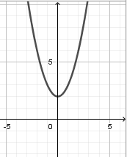 | 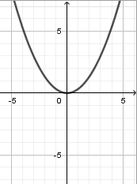 | 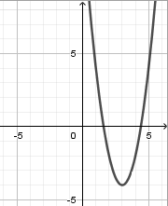
4) $y={\left(x-1\right)}^{3}$ | 5) $y=-\frac{1}{4}x^{3}$ | 6) $y={\left(x-2\right)}^{3}-3$
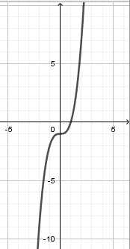 | 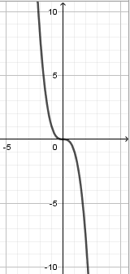 | 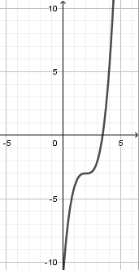
7) $y=\frac{1}{x}+3$ | 8) $y=-\frac{2}{x+1}$ | 9) $y=\sqrt{x}+3$
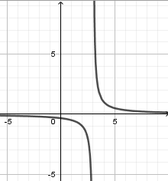 | 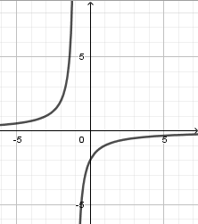 | 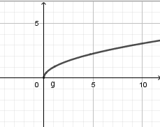
10) $y=\left|x+1\right|$ | 11) $y=-\left|x^{2}-6\right|$ | 12) $y=\left|3\sqrt{x}-4\right|$
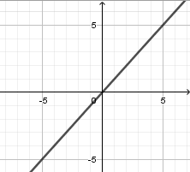 | 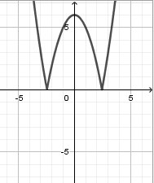 | 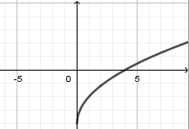

Ответы
1) $y=x^{2}-2$ | 2) $y=-\frac{1}{3}x^{2}$ | 3) $y=2{\left(x+3\right)}^{2}-4$
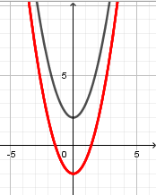 | 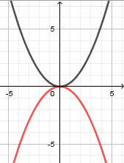 | 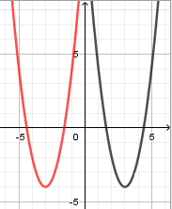
4) $y={\left(x-1\right)}^{3}$ | 5) $y=-\frac{1}{4}x^{3}$ | 6) $y={\left(x-2\right)}^{3}-3$
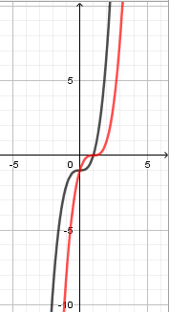 | 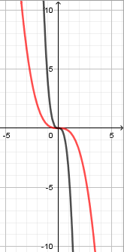 | ъ
7) $y=\frac{1}{x}+3$ | 8) $y=-\frac{2}{x+1}$ | 9) $y=\sqrt{x}+3$
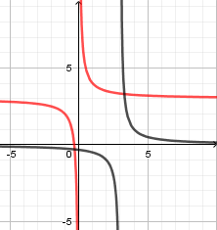 |  | 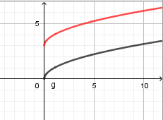
10) $y={\left(x-1\right)}^{3}$ | 11) $y=-\frac{1}{4}x^{3}$ | 12) $y={\left(x+2\right)}^{3}+3$
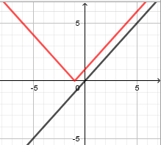 | 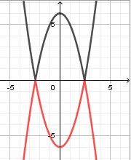 | 